**Para los siguientes 5 grafos detallar la solución de la ruta más corta del nodo (1 o A) a todos los nodos (Dijkstra) y el árbol recubridor mínimo mediante Prim y Kruskal.**

**Describir de manera detallada los algoritmos y sus pasos.**

**1.- EJERCICIO 01**

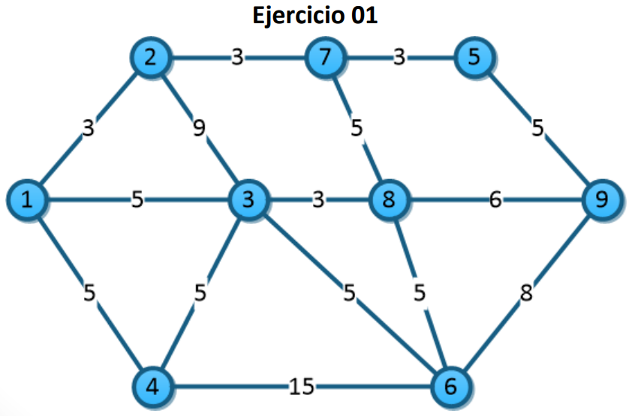

**Árbol recubridor mediante Prim**

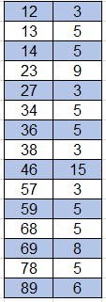Lo primero que hacemos es crear una tabla con las aristas junto a sus costos.

Empezamos el recorrido sobre el nodo 1, donde nos damos cuenta de que la arista con menor costo es la 12 (3), entonces nos dirigimos hacia el nodo 2.

En el nodo 2 la arista con menor costo es la 27 (3), entonces viajamos al nodo 7.

En el nodo 7 la arista con menor costo es la 75 (5), viajamos al nodo 5.

En el nodo 5 la arista con menor costo es la 59 (5), viajamos al nodo 9.

Aquí nos detenemos, pues nos damos cuenta de que desde el nodo 7, que ya visitamos, podemos viajar al nodo 8, cuya arista 78 posee un costo menor que cualquiera del nodo 9 disponible, por lo que nos colocamos en el nodo 8.

En el nodo 8 la arista con menor costo es la 38 (3), viajamos al nodo 3.

Desde el nodo 3 podemos llegar al nodo 4 y 6 por medio de las aristas 34 y 36 respectivamente, ambas con un costo de 5.

El costo total del árbol recubridor es 32. 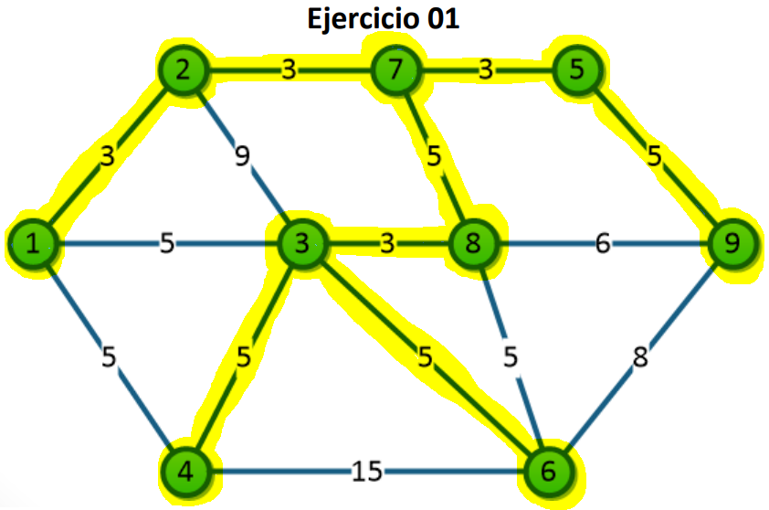

**Árbol recubridor mediante Kruskal**

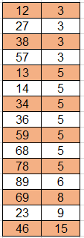Aqui también hacemos una tabla con las aristas y sus costos, pero de forma ordenada, de menor a mayor costo.

A diferencia de Prim, aquí la tabla prácticamente nos dice que aristas tomar para empezar a unir los nodos del árbol recubridor, solo hay que tener cuidado en no crear un ciclo en el recorrido y de ignorar aquellas aristas que unen a dos nodos que ya visitamos y están incluidos en el árbol.

En cuanto tengamos todos los nodos unidos, acabamos, a pesar de que aun existan aristas sin revisar en la tabla.

Empezamos en la arista 12, uniendo los nodos 1 y 2, luego en la arista 27, uniendo los nodos 2 y 7, luego en la 38 uniendo los nodos 3 y 8, y así sucesivamente. Cuando llegamos, por ejemplo, a la arista 34 en la tabla, la ignoramos, pues si unimos los nodos 3 y 4 crearíamos un ciclo en el árbol recubridor.

El costo total del árbol recubridor es 32.

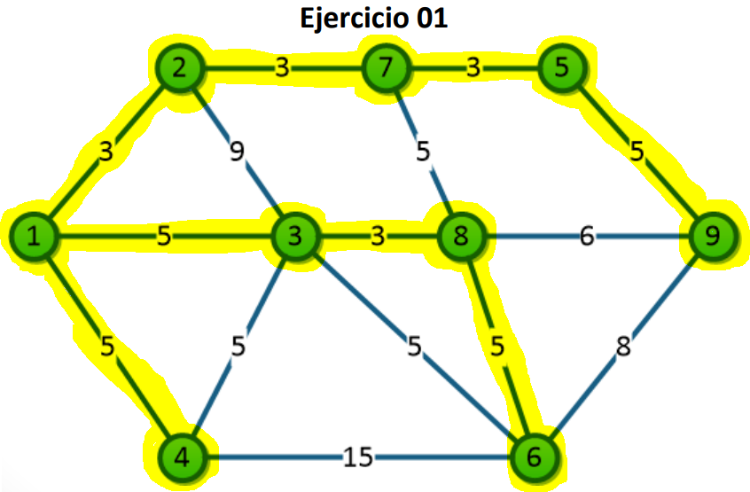

**Ruta más corta desde el nodo 1 con Dijkstra**

A continuación, se muestra la tabla de la ruta más corta desde el nodo 1 hacia todos los demás, siendo la ruta hacia el nodo 9 la más costosa, con un costo de 14:

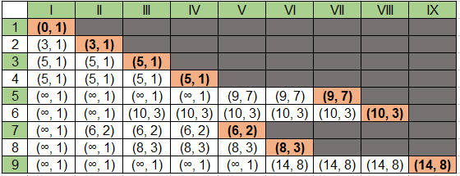

**NOTA:** Se dibuja la ruta más costosa de entre todas las rutas resultantes.

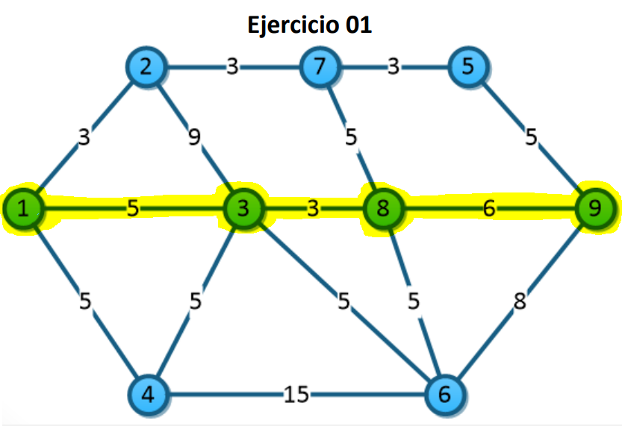

**2.- EJERCICIO 02**

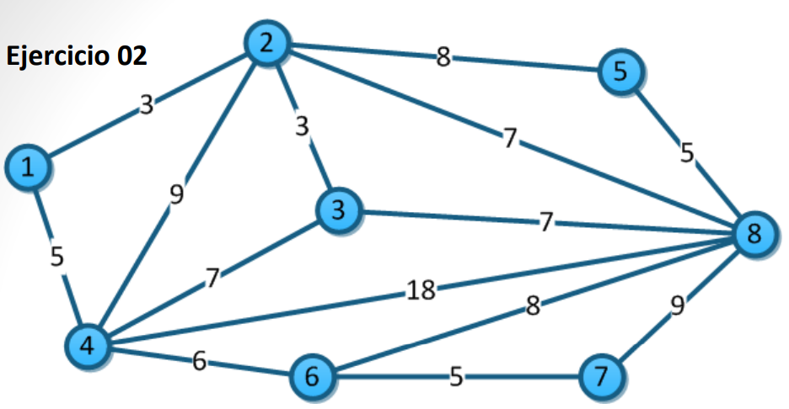

**Árbol recubridor mediante Prim**

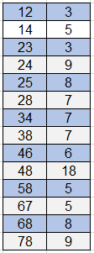Iniciamos en el nodo 1, la arista de menor costo es la 12 (3), por lo que viajamos al nodo 2.

En el nodo 2 la arista con menor costo es la 23 (3), por lo que viajamos al nodo 3.

Aquí nos detenemos, puedes desde el nodo 1, que ya visitamos, hay una arista de costo 5 (14), que es menor a cualquiera del nodo 3 disponible, por que viajamos al nodo 4 desde el nodo 1.

En el nodo 4 la arista con menor costo es la 46 (6) por lo que viajamos al nodo 6 (hay aristas en otros nodos menores a esta, pero aún no tenemos una ruta por donde llegar, por eso las dejamos para después).

En el nodo 6 la arista con menor costo es la 67 (5), por lo que viajamos al nodo 7.

Ya solo nos falta llegar a los nodos 5 y 8, pero llegar desde la arista 78 por medio del nodo 7 o desde la 25 por medio del nodo 5 es más costoso que llegar desde la arista 38 (7) desde el nodo, por lo que desde el nodo 3 llegamos al nodo 8.

En el nodo 8, llegamos por la arista 58 (con costo 5) hacia el nodo 5.

El costo total del árbol recubridor es 34.

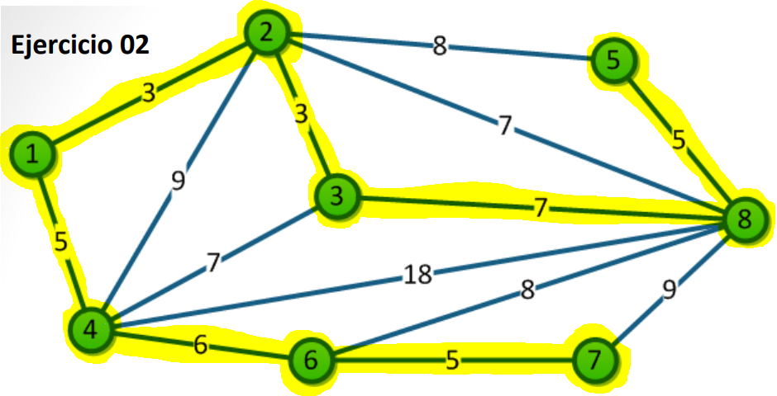

**Árbol recubridor mediante Kruskal**

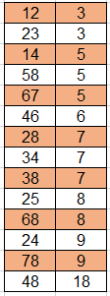La tabla nos dice que iniciemos en la arista 12, uniendo los nodos 1 y 2.

Luego, vamos a la arista 23, uniendo los nodos 2 y 3, y así sucesivamente.

Cuando llegamos a la arista 34, la ignoramos, pues ya tenemos incluidos en el árbol los nodos 3 y 4, evitando así un ciclo.

El costo total del árbol recubridor es 34.

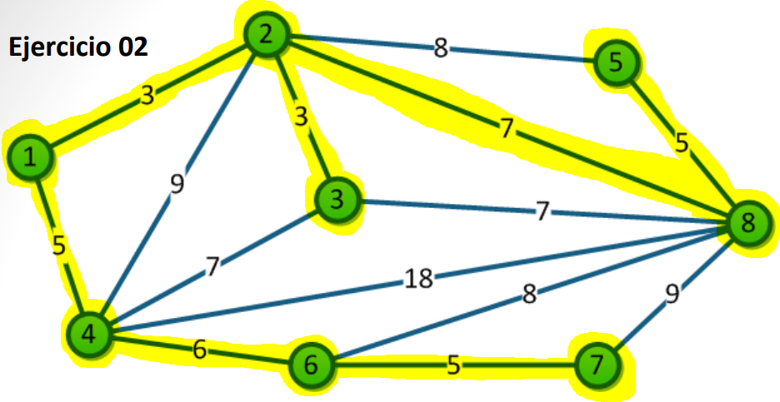

**Ruta más corta desde el nodo 1 con Dijkstra**

A continuación, se muestra la tabla de la ruta más corta desde el nodo 1 hacia todos los demás, siendo la ruta hacia el nodo 7 la más costosa, con un costo de 10:

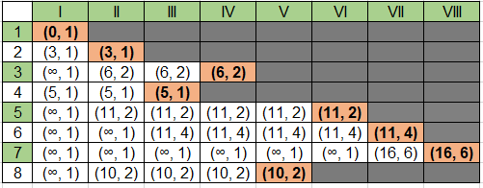

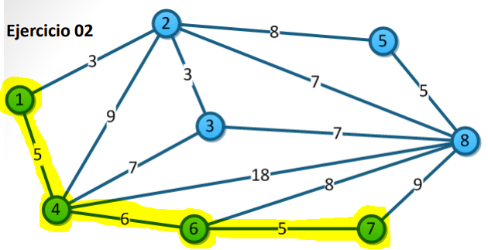

**3.- EJERCICIO 03**

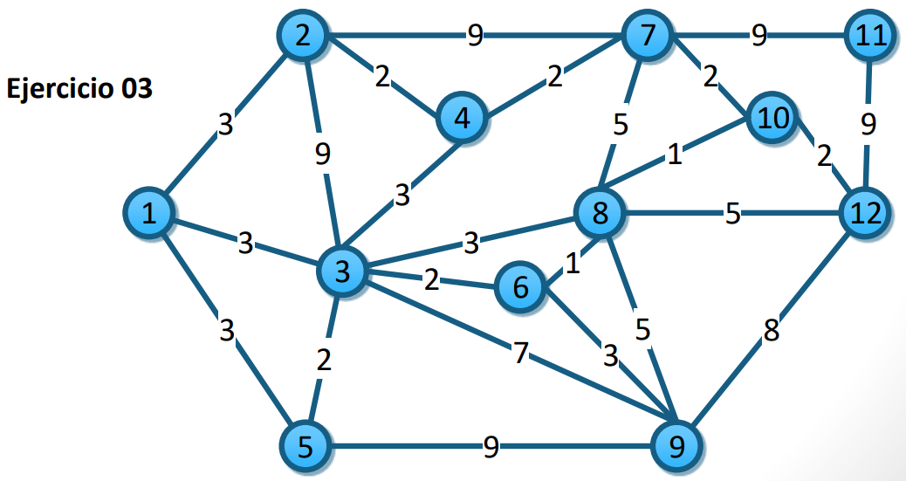

**Árbol recubridor mediante Prim**

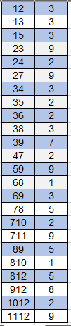Iniciamos en el nodo 1, la arista con menor costo es la 12 (3), por lo que viajamos al nodo 2.

En el nodo 2 la arista con menor costo es la 24 (2), viajamos al nodo 4.

En el nodo 4 la arista con menor costo es la 47 (2), viajamos al nodo 7.

En el nodo 7 la arista con menor costo es la 710 (2), viajamos al nodo 10.

En el nodo 10 podemos viajar a dos nodos por medio de sus dos aristas, al 8 y al 12.

Viajemos primero al nodo 12, por medio de la arista 1112 (9) llegamos al nodo 11 (desde el nodo 7 igual podemos llegar al nodo 11 por medio de la arista 711, el costo es el mismo).

Posteriormente, regresemos al nodo 8, la arista con menor costo es la 68 (1), viajamos al nodo 6.

En el nodo 6 podemos llegar a los nodos 3 y 9 por medio de las aristas 36 (2) y 69 (3).

Viajemos primero al nodo 9 para incluirlo en el árbol recubridor, y ahora viajamos al nodo 3.

En el nodo 3 podemos incluir al último nodo, el 5, por medio de la arista 35 (2).

El costo total del árbol recubridor es 29.

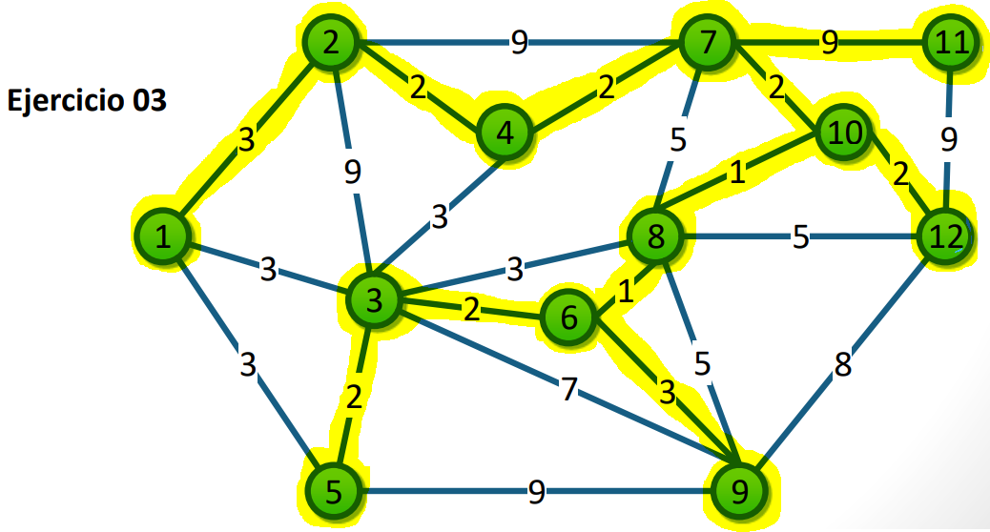

**Árbol recubridor mediante Kruskal**

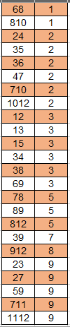La tabla nos dice que iniciemos en la arista 68, uniendo los nodos 6 y 8.

Luego, vamos a la arista 810, uniendo los nodos 8 y 10, etc.

Cuando, por ejemplo, llegamos a la arista 13 en la tabla, la ignoramos, pues crearíamos un ciclo entre los nodos 1, 2 y 3; lo mismo para la arista 15, 34 y 38. Continuamos con la arista 69, y así hasta acabar la tabla.

****El costo total del árbol recubridor es 29.



**Ruta más corta desde el nodo 1 con Dijkstra**

A continuación, se muestra la tabla de la ruta más corta desde el nodo 1 hacia todos los demás, siendo la ruta hacia el nodo 11 la más costosa, con un costo de 16:

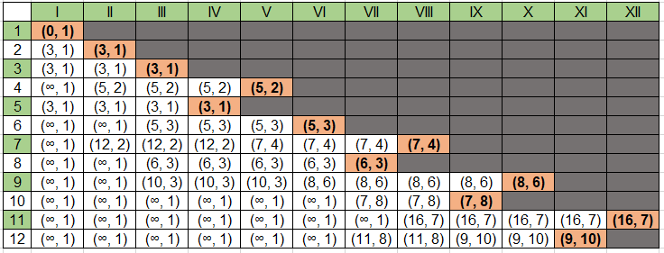

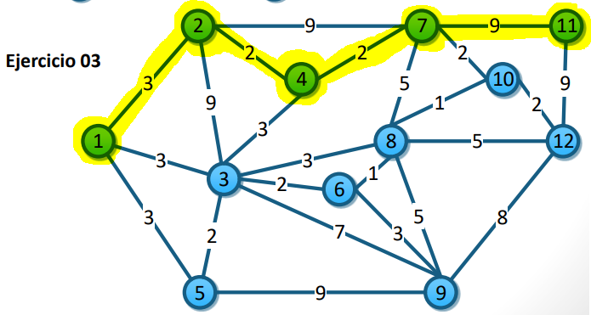

**4.- EJERCICIO 04**

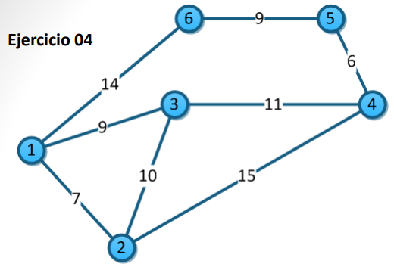

**Árbol recubridor mediante Prim**

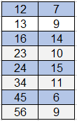Iniciamos en el nodo 1, la arista con menor costo es la 12 (7), por lo que viajamos al nodo 2. No obstante, regresamos al nodo 1, pues desde aquí podemos viajar hacia el nodo 3 por medio de la arista 13 (9), que es la que tiene menor costo de todas las de este nodo.

En el nodo 3 la arista con el menor costo es la 34 (11), por lo que viajamos al nodo 4.

En el nodo 4 la arista con el menor costo es la 45 (6), por lo que viajamos al nodo 5.

En el nodo 5 ya solo nos resta la arista 56 (9), que nos lleva al nodo 6.

El costo total del árbol recubridor es 42.

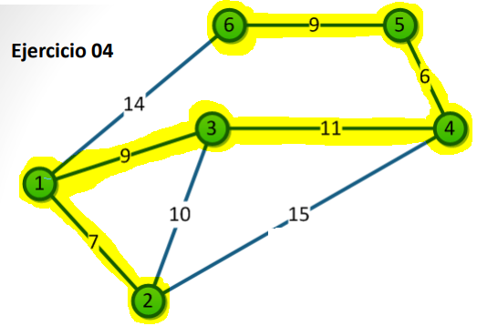

**Árbol recubridor mediante Kruskal**

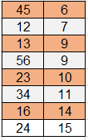La tabla nos dice que iniciemos en la arista 45, uniendo los nodos 4 y 5.

Luego, vamos a la arista 12, uniendo los nodos 1 y 2.

Vamos a la arista 13, uniendo los nodos 1 y 3.

Vamos a la arista 56, uniendo los nodos 5 y 6.

Ignoramos la arista 23.

Vamos a la arista 34, uniendo los nodos 3 y 4. Acabamos.

El costo total del árbol recubridor es 42.



**Ruta más corta desde el nodo 1 con Dijkstra**

A continuación, se muestra la tabla de la ruta más corta desde el nodo 1 hacia todos los demás, siendo la ruta hacia el nodo 5 la más costosa, con un costo de 23:

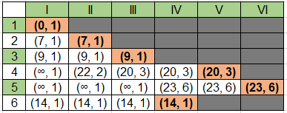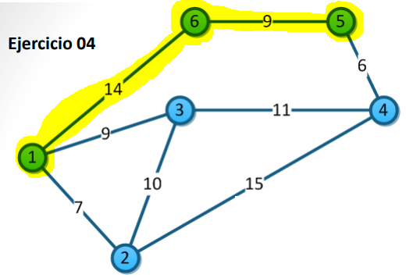

**5.- EJERCICIO 05**

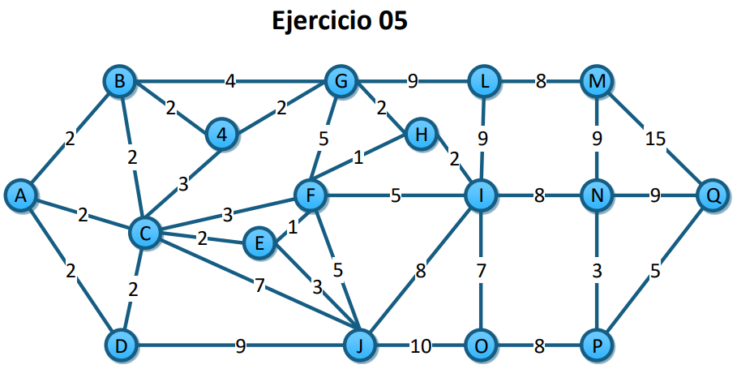

**Árbol recubridor mediante Prim**

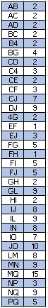Iniciamos en el nodo A, todas las aristas poseen el mismo costo mínimo (2), por lo que realmente podemos elegir una, dos o hasta las tres de ellas para incluirlas en el árbol recubridor. En este caso, tomamos las aristas AB y AD para viajar al nodo B y D respectivamente. Incluimos al nodo D en el recorrido, pero viajamos al nodo B.

En el nodo B, y similar al anterior, hay dos aristas con el mismo costo mínimo (2), BC y B4. Primero viajemos al nodo 4.

En el nodo 4 la arista con menor costo es la 4G (2), por lo que viajamos al nodo G.

Para evitar crear un ciclo por medio del nodo G, regresamos al nodo B y viajamos al nodo C.

En el nodo C la arista con menor costo que evita generar un ciclo es la CE (2), por lo que viajamos al nodo E.

En el nodo E primero podemos incluir al nodo J en el árbol recubridor, pues la arista EJ (3) es la de menor costo que posee el nodo J. Luego, viajamos al nodo F por medio de la arista EF (1).

En el nodo F la arista con menor costo es la FH (1), por lo que viajamos a H.

En el nodo H, no podemos ir al nodo G porque generaríamos un ciclo, así que optamos por ir al nodo I por medio de la arista HI (2).

Aquí hacemos una pausa y regresamos al nodo G que teníamos pendiente, como ya evitamos generar un ciclo con H (a pesar de que los unía la arista con menor costo GH: 2), viajamos al nodo L por medio de la arista GL (9). Si se desea, también podemos llegar desde el nodo I por medio de la arista LI e ignorar este paso de regresar al nodo G.

En el nodo L podemos incluir al nodo M en el árbol recubridor por medio de la arista LM (8), que es la de menor costo que posee el nodo M.

Volvemos al nodo I, la arista con menor costo que evita generar un ciclo es la IO (7), por lo que viajamos al nodo O.

En el nodo O la arista con menor costo es la OP (8), viajamos al nodo P.

****En el nodo P podemos incluir a los nodos restantes N y Q por medio de las aristas NP (3) y PQ (5) respectivamente.

El costo total del árbol recubridor es 59.

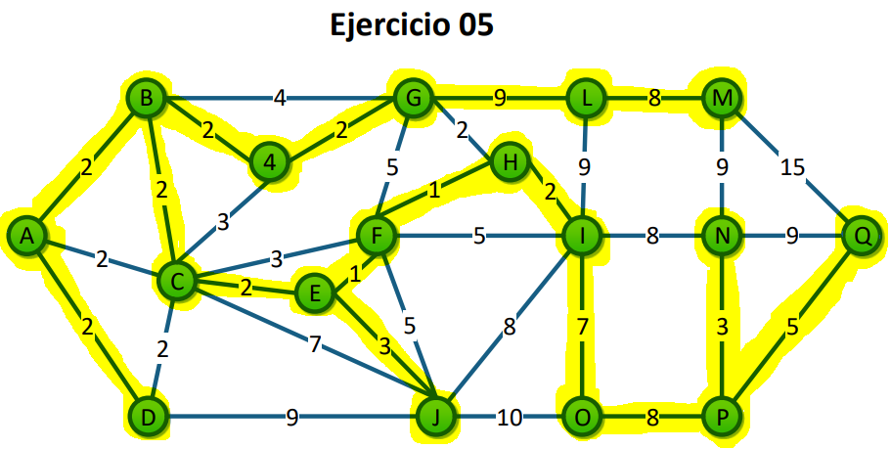

**Árbol recubridor mediante Kruskal**

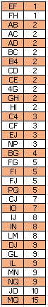La tabla nos dice que iniciemos en la arista EF, uniendo los nodos E y F.

Luego, vamos a la arista FH, uniendo los nodos F y H.

Vamos a la arista AB, uniendo los nodos A y B.

Vamos a la arista AC, uniendo los nodos A y C. etc.

Cuando llegamos, por ejemplo, a la arista BC, la ignoramos para evitar generar un ciclo entre los nodos A, B y C.

Acabamos cuando llegamos a la arista GL (9), pues aquí terminamos de incluir todos los nodos en el árbol recubridor.

El costo total del árbol recubridor es 59.

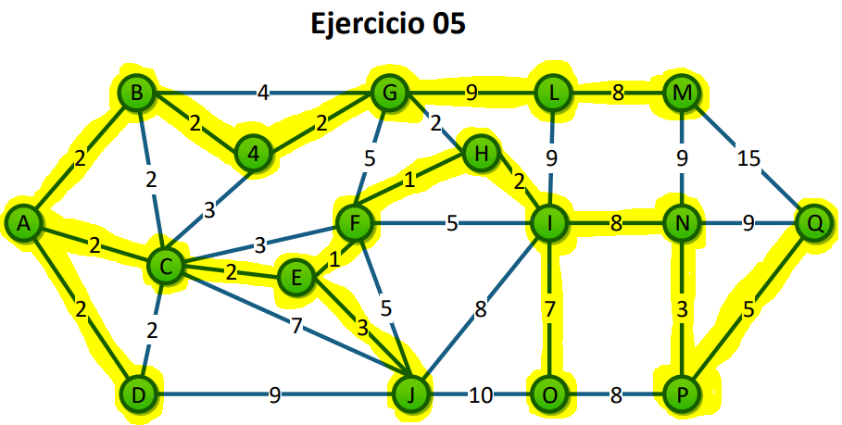



**Ruta más corta desde el nodo A con Dijkstra**

A continuación, se muestra la tabla de la ruta más corta desde el nodo A hacia todos los demás, siendo la ruta hacia el nodo Q la más costosa, con un costo de 24:

